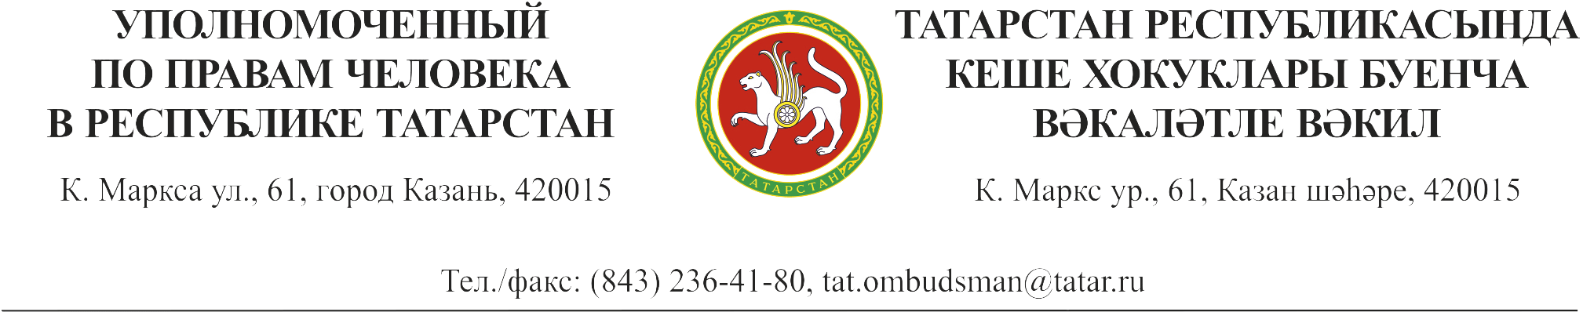
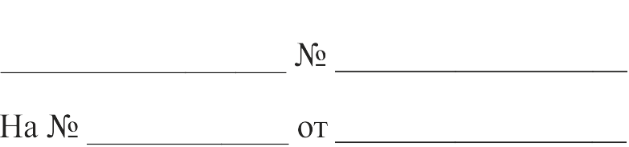

Пресс-релиз

ГРК «Корстон» 31.01.2017
г. Казань, ул. Н.Ершова, д.1, 10.00 час.
зал «Пушкин»

Уполномоченный по правам человека
в Республике Татарстан подводит итоги за 2016 год

В соответствии со статьей 26 Закона Республики Татарстан от 3 марта 2000 года № 95 «Об Уполномоченном по правам человека в Республике Татарстан» не позднее чем через три месяца по окончании календарного года Уполномоченный направляет доклад о соблюдении прав и свобод человека и гражданина в Республике Татарстан Президенту Республики Татарстан, Государственному Совету Республики Татарстан, Кабинету Министров Республики Татарстан, Конституционному суду Республики Татарстан, Верховному суду Республики Татарстан, Арбитражному суду Республики Татарстан, Прокурору Республики Татарстан.
Начиная с 2011 года, проект ежегодного доклада обсуждается на расширенном заседании экспертного совета при Уполномоченном по правам человека в Республике Татарстан.

Во вторник 31 января 2017 года в 10.00 в ГТРК «Корстон» (г. Казань, ул. Н.Ершова, д.1, зал «Пушкин») состоится расширенное заседание экспертного совета при Уполномоченном по правам человека в Республике Татарстан с повесткой «О проекте доклада «О соблюдении прав и свобод человека и гражданина в Республике Татарстан в 2016 году». Проведение заседания планируется с участием Премьер-министра Республики Татарстан Ильдара Шафкатовича Халикова.

Помимо обсуждения проекта доклада «О соблюдении прав и свобод человека и гражданина в Республике Татарстан в 2016 году» запланированы также выступления первого заместителя министра юстиции Республики Татарстан Рустема Загидуллина, руководителя Государственной инспекции труда – главного государственного инспектора труда в Республике Татарстан Евгения Костюшина, исполнительного директора НП «Региональный Центр общественного контроля в сфере жилищно-коммунального хозяйства Республики Татарстан» Дмитрия Романова, генерального директора автономной некоммерческой организации «Центр социальной реабилитации и адаптации» Азата Гайнутдинова, общественного помощника Уполномоченного по правам человека в Республике Татарстан в Заинском муниципальном районе Республики Татарстан Марселя Хузина на татарском языке.
В работе мероприятия предполагается участие членов экспертного совета при Уполномоченном, а также представителей Аппарата Президента Республики Татарстан, Государственного Совета Республики Татарстан, Аппарата Кабинета Министров Республики Татарстан и органов исполнительной власти Республики Татарстан, представители территориальных структур органов государственной власти Российской Федерации по Республике Татарстан, судебные органы, органы охраны законности и правопорядка Республики Татарстан, представители муниципальных образований Республики Татарстан, представители общественных организаций, науки и средств массовой информации, общественные помощники Уполномоченного в муниципальных районах Татарстана.

В проект доклада включены разделы о соблюдении трудовых и жилищных прав граждан, права на охрану здоровья и медицинскую помощь, прав инвалидов, мигрантов и лиц, находящихся в местах принудительного содержания, а также избирательных прав граждан и прав граждан на объединение.
Оценка ситуации соблюдения прав и свобод человека и гражданина в Республике Татарстан основывается на обобщении результатов рассмотрения поступивших к Уполномоченному жалоб заявителей, материалов тематических проверок, а также на информации, представленной общественными помощниками Уполномоченного, сведений государственной информационной системы «Народный контроль», данных государственных органов и органов местного самоуправления, сообщений неправительственных правозащитных организаций и средств массовой информации, материалов республиканских межведомственных комиссий.

В 2016 году к Уполномоченному поступило 3549 обращений. Спектр жалоб, поступающих к Уполномоченному по правам человека в Республике Татарстан, является широким, вместе с тем наибольший удельный вес по-прежнему составляют обращения граждан, поступающие к Уполномоченному по вопросам реализации жилищных прав граждан и вопросам жилищно-коммунального хозяйства (651 обращение в 2016 году). Также наиболее распространенными остаются обращения граждан по вопросам социального обеспечения и социальной защиты граждан Республики Татарстан (427 обращений), содержания лиц в местах принудительного содержания (287 обращений), жалобы на сотрудников правоохранительных органов (334 обращения).
Учитывая территориальную удаленность и различную социальную мобильность населения республики, латентный характер части вопросов, являющихся предметом поступающих обращений граждан, а также знаменательные события общероссийского масштаба, в том числе избирательную кампанию 2016 года, Уполномоченным по правам человека в Республике Татарстан продолжено работа по рассмотрению обращений граждан посредством проактивных форм.
Во всех муниципальных районах и городских округах республики действуют общественные приемные, возглавляемые общественными помощниками Уполномоченного по правам человека в Республике Татарстан.
В 2016 году в адрес общественных помощников обратилось 1576 граждан.
В 2016 году Уполномоченным продолжена работа по модерации уведомлений, поступающих в государственную информационную систему Республики Татарстан «Народный контроль», и мониторингу мер, принимаемых ответственными исполнителями ГИС РТ «Народный контроль» по качественному рассмотрению уведомлений, и обоснованности присваиваемых уведомлениям статусов.

Контактное лицо: ведущий консультант информационно-аналитического отдела Аппарата Уполномоченного по правам человека в Республике Татарстан
Дана Карпухина
тел.: 236-29-39,
8-937-619-32-02
e-mail: Dana.Tazetdinova@tatar.ru

